**Архітектура обчислювальних систем та схемотехніка**

***Лабораторна робота №2***

Виконала:

Cтудентка групи ПМО-11

Кравець Ольга

**Тема:** Побудова і дослідження шифраторів та дешифраторів

**Мета**: З використанням можливості пакета EWB побудувати логічні схеми шифраторів та дешифраторів на базі логічних елементів. Перевірити роботу схем та створити макроелементи кожної схеми.

**Результат побудови шифратора:**

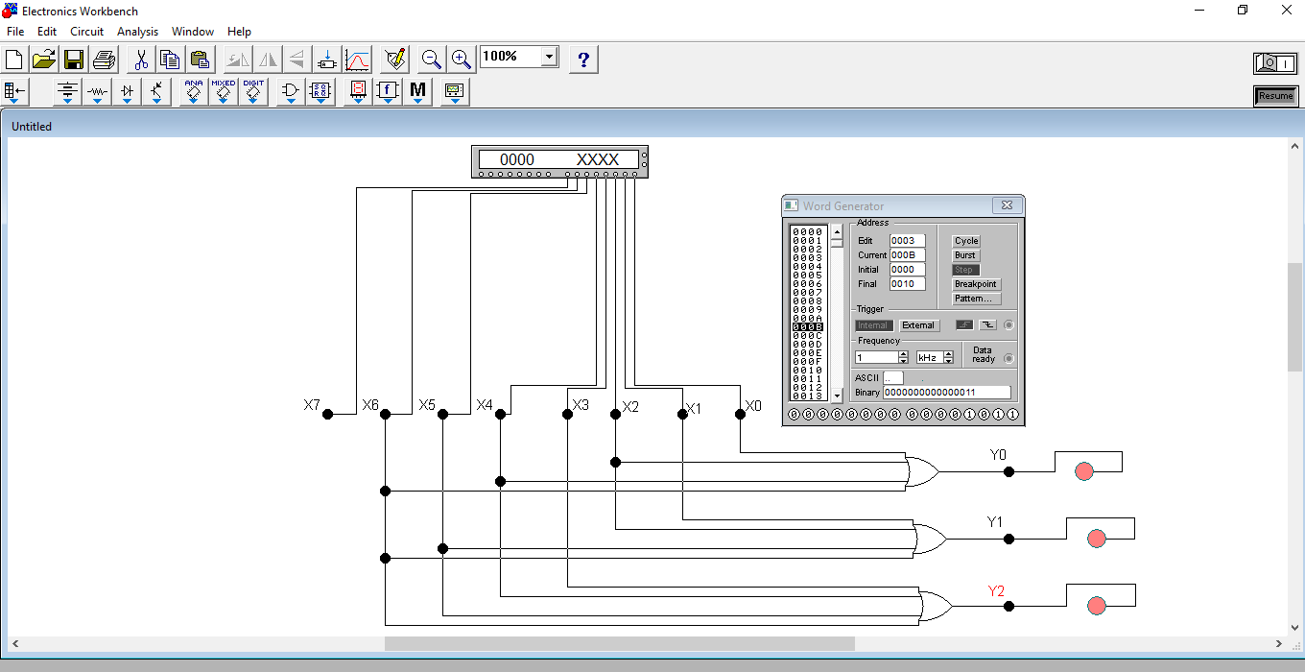

**Хід роботи:** для побудови схеми шифратора на 8 входів було використано:

● 4-input OR gate (3 шт)

● Connector (16 шт)

● Indicator (3 шт)

● Word Generator (1 шт)

Вхід синтезованої схеми було приєднано до вихідних клем молодших розрядів генератора слів, а вихід – до індикатора. На відповідних місцях комбінаційної матриці генератора слів було записано всі можливі варіанти комбінацій вхідних сигналів. За допомогою клавіші STEP генератора слів відбулося покрокове перебирання всіх комбінацій вхідних сигналів. Результати було перевірено за допомогою індикатора та записано у відповідну таблицю істинності.

**Таблиця істинності:**

|  |  |  |  |  |  |  |  |  |  |  |
| --- | --- | --- | --- | --- | --- | --- | --- | --- | --- | --- |
| ***Y2*** | ***Y1*** | ***Y0*** | **X0** | **X1** | **X2** | **X3** | **X4** | **X5** | **X5** | **X7** |
| *0* | *0* | *1* | 1 | 0 | 0 | 0 | 0 | 0 | 0 | 0 |
| *0* | *1* | *0* | 0 | 1 | 0 | 0 | 0 | 0 | 0 | 0 |
| *0* | *1* | *1* | 0 | 0 | 1 | 0 | 0 | 0 | 0 | 0 |
| *1* | *0* | *0* | 0 | 0 | 0 | 1 | 0 | 0 | 0 | 0 |
| *1* | *0* | *1* | 0 | 0 | 0 | 0 | 1 | 0 | 0 | 0 |
| *1* | *1* | *0* | 0 | 0 | 0 | 0 | 0 | 1 | 0 | 0 |
| *1* | *1* | *1* | 0 | 0 | 0 | 0 | 0 | 0 | 1 | 0 |
| *0* | *0* | *0* | 0 | 0 | 0 | 0 | 0 | 0 | 0 | 1 |

**Результат побудови дешифратора:**

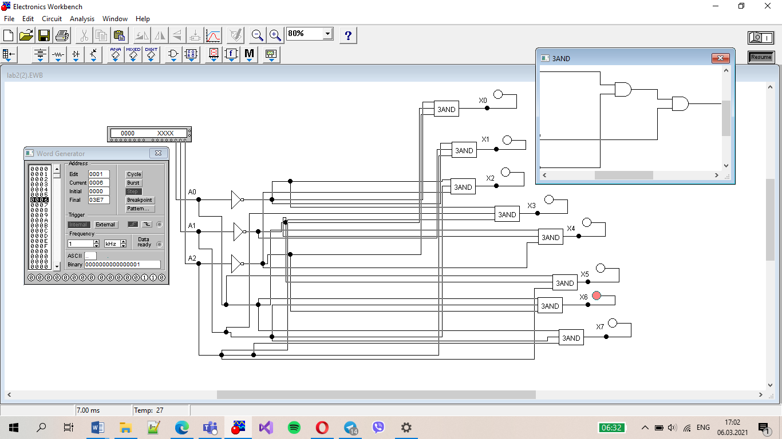

**Хід роботи:** для побудови трирозрядного двійкового дешифратора використано:

● 4-input OR gate (3 шт)

● 2-input NAND gate (3 шт)

● Connector (23 шт)

● Indicator (8 шт)

● Word Generator (1 шт)

● створено макроелемент 3AND

Вхід синтезованої схеми приєднано до вихідних клем молодших розрядів генератора слів, а вихід – до індикатора. Далі на відповідних місцях комбінаційної матриці генератора слів записано всі можливі варіанти комбінацій вхідних сигналів. За допомогою клавіші STEP генератора слів відбулося покрокове перебирання всіх комбінацій вхідних сигналів. Результати було перевірено за допомогою індикатора та записано у відповідну таблицю істинності.

**Таблиця істинності:**

|  |  |  |  |  |  |  |  |  |  |  |
| --- | --- | --- | --- | --- | --- | --- | --- | --- | --- | --- |
| ***Y2*** | ***Y1*** | ***Y0*** | **X0** | **X1** | **X2** | **X3** | **X4** | **X5** | **X5** | **X7** |
| *0* | *0* | *1* | 1 | 0 | 0 | 0 | 0 | 0 | 0 | 0 |
| *0* | *1* | *0* | 0 | 1 | 0 | 0 | 0 | 0 | 0 | 0 |
| *0* | *1* | *1* | 0 | 0 | 1 | 0 | 0 | 0 | 0 | 0 |
| *1* | *0* | *0* | 0 | 0 | 0 | 1 | 0 | 0 | 0 | 0 |
| *1* | *0* | *0* | 0 | 0 | 0 | 0 | 1 | 0 | 0 | 0 |
| *1* | *0* | *1* | 0 | 0 | 0 | 0 | 0 | 1 | 0 | 0 |
| *1* | *1* | *0* | 0 | 0 | 0 | 0 | 0 | 0 | 1 | 0 |
| *1* | *1* | *1* | 0 | 0 | 0 | 0 | 0 | 0 | 0 | 1 |

**Висновок:** Виконуючи цю лабораторну роботу, я освоїла роботу з пакетом Electronics Workbench (EWB). Ознайомилася з можливостями пакету щодо побудови логічних схем шифраторів та дешифраторів. Застосувала набуті знання для побудови простих логічних схем шифратора та дешифратора на базі логічних елементів. Перевірила роботу схем, створила макроелементи кожної схеми і склала таблиці істинності.